# 封闭式印控机V2.4主控测试程序使用说明

测试版本：

* Debug

测试程序分三个标签页：

* 设备控制
* 拍照/识别
* 盖章

测试程序按照功能模块划分，相关功能测试集中放置在一起，测试人员可以清晰地根据图示完成测试。

## 测试方式

* 可以直接打开文件夹下名为“api_demod.exe”的测试程序，并根据界面上功能测试按钮完成相关测试，相关日志文件存放在Log文件夹的子文件夹下，文件夹按日期进行命名。
* 命令行定位到文件夹下，带参数启动服务程序，如图：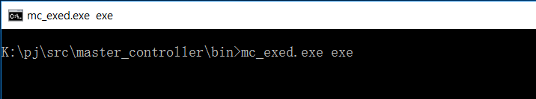，

然后打开“api_demod.exe”测试程序进行测试，该测试方式可以很方便地在服务程序控制台下看到相关日志信息， 如下是测试“开启蜂鸣器”功能时在控制台下看到的日志信息。

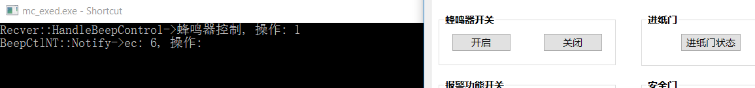

## 准备工作

测试人员拿到测试程序后，打开文件夹下名为“api_config.xml”的配置文件，并根据实际需要修改其中的“存图路径”（后续拍照存放原图和切图的路径）。

## 设备控制

该页面主要负责测试印控机驱动部分功能，其中包括：蜂鸣器、进纸门、MAC地址、报警器、安全门、印章管理、校准印章和设备编号，根据错误码查询错误详细信息。

## 拍照/识别

该页面负责拍摄凭证图像、识别凭证。

## 盖章

该页面负责盖章，盖章遵循如下顺序：选章-用印准备-用印-用印结束。

其中“自动用印”暂未实现，不用测试。

## 通则

如果测试过程中遇到测试程序无响应，卡死，在任务管理器中找到并结束名为“mc_exed.exe”的服务程序，并保留运行目录LOG/文件夹下的日志文件，然后可以继续测试。